SINAVLARA YAYIN TARİHİ GİRİLMEZSE VE SINAV YAYIN TARİHİ OLUŞTURMA
SINAV YAYIN TARİHİ GİRİLMEMİŞSE
Öğrenci/Veli portallarında “Dersler” web parçasında öğrencilerin dönemlik ortalamaları yer almakta, bu ortalamaların üzerine tıkladığınızda ise dönem sonu notunu oluşturan sınavların puan detayları gösterilmektedir.
Öğretmenlerin not defterlerinde girmiş olduğu sınav, proje ve performans notları gibi notların detayları öğrenci/veli portalına yansımaktadır. Ancak bunun için sınavlara yayın tarihi girilmelidir.
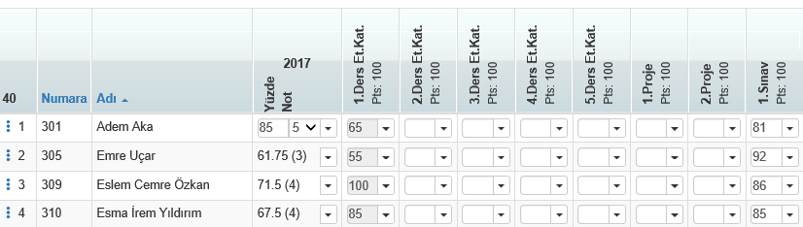
Derse ait sınavların bir ağırlıklıları vardır ve bu ağırlıklara göre de Dönem Sonu Notu oluşmaktadır. Türkiye okullarında ortalamayı etkileyen derslerin ağırlıkları bir, ortalamaya etki etmeyen derslerin ağırlıkları sıfırdır. Yazının devamında derslerin ağırlıklarının nerede tutulduğunu görebilirsiniz.
Öğretmen Portalından sınavların ağırlıkları kontrol etmek için sol alt köşede bulunan Not Defterine tıklayınız;
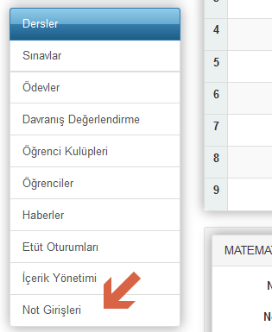

Personel Portalından ise, Okul ana modülünde bulunan Dersler ekranına geliniz.
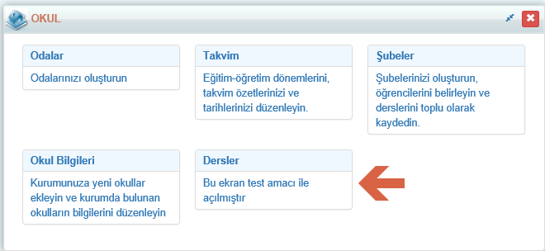

Hem öğretmen hem de personel portalından hangi dersin sınavlarını kontrol etmek istiyorsanız o ders isminin üzerine tıklamanız yeterlidir. Açılan ekranda Sınavlar sekmesine tıklayınız;
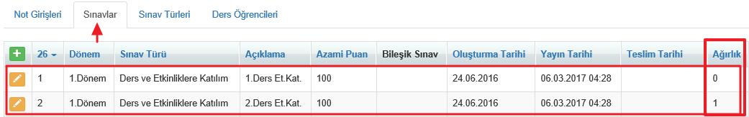

Burada her sınavın sonunda Ağırlık sütununda değerleri yer almaktadır. 0’dan farklı ağırlığı olan sınavlar Dönem Sonu Notunu etkiler ancak 0 olan sınavlar, Dönem Sonu Notunu etkilemez. Öğrenci Portallarında Dersler Web Partında öğrencilerin Dönem Sonu Notu gözükmektedir.
Aşağıdaki örnekte 75,25 değeri öğrencinin Matematik dersindeki Dönem Sonu Notudur;
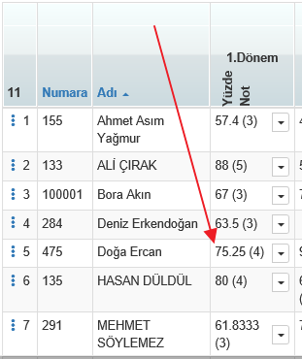
Öğrencin kendi portalında ise aşağıdaki gibi gözükmektedir.
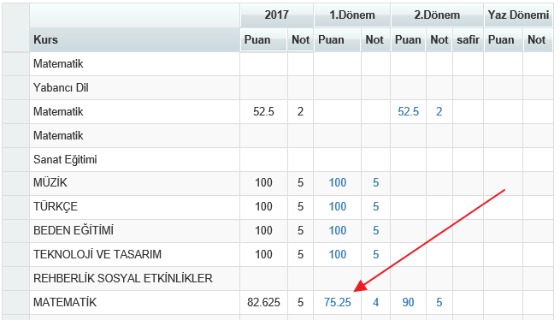
Bir derse ait sadece bir sınav notunun bile Yayınlanma tarihi girilmemiş veya yayın tarihi girilmiş derslerin tamamının ağırlığı “0” olarak belirlenmiş ise öğrenci portallarında Dönem Sonu ortalaması yıldız *** şeklinde görünecektir. *** simgesinin üzerine gelindiğinde konu ile ilgili açıklamaya ulaşılabilir.
Tüm Sınavların Yayınlanma Tarihi Mevcut, Fakat Ağırlıkları “0” ise;
Öğrenci/Veli portallarına giriş yapıldığında dersler web parçasında dönem sonu ortalaması *** şeklinde görünecektir. *** simgesinin üzerine geldiğiniz zaman “Bu derste not hesaplamasına dahil edilen sınav notu bulunmamaktadır” açıklaması ekranda görünecektir.
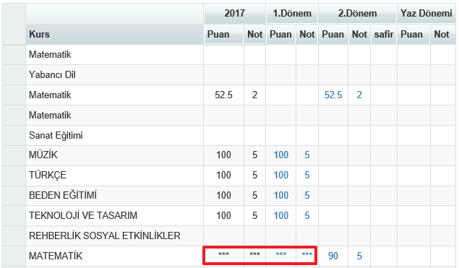

Bu durumda “***” simgesinin üzerine tıklayıp sınav sonuçlarını görebilirsiniz.
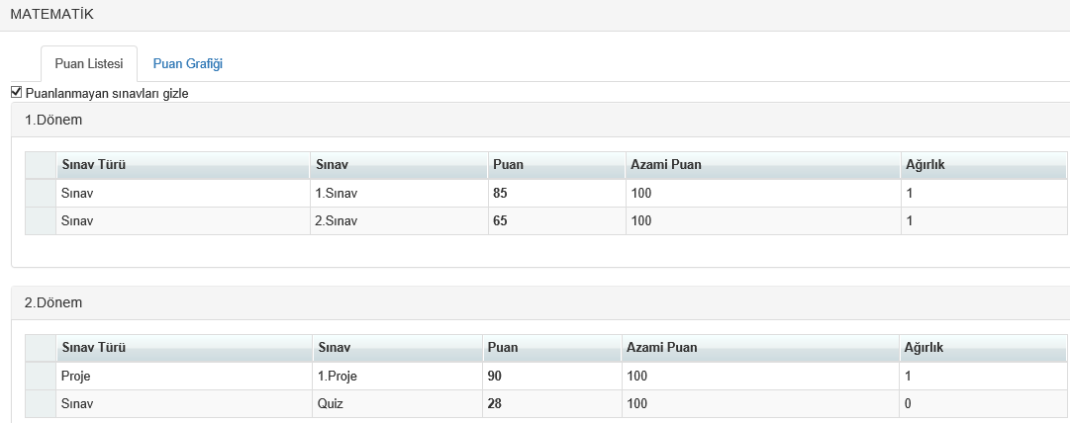

Tüm Sınavların Ağırlıkları 0 ve Yayınlanma Tarihleri Bulunmuyorsa;
Sınavların ağırlıkları “0” ve hiçbir sınavın yayınlanma tarihi bulunmuyorsa, Dönem Sonu ortalaması “***” şeklinde görünecektir.
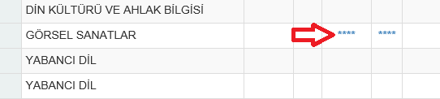

Öğrenci/Veli portallarından giriş yapıldığı zaman “***” simgesinin üzerine tıklandığında sınavların yayınlanma tarihi bulunmadığı için sınav sonuçlarına ulaşılamaz.
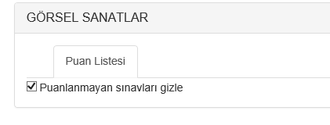
Ağırlığı 1 Olan Sınavların Yayınlama Tarihi Var Ama Ağırlığı 0 Olanların Yayınlama Tarihi Yok İse;
Bu durumda öğrencinin Dönem Sonu Notunda *** ifadeleri çıkmaz, çünkü dönem sonu notunu etkilemeyen sınavlar olduğu ve Dönem Sonu Notunu oluşturan diğer sınavlarında yayınlanma tarihi olduğu için aşağıdaki gibi öğrencinin puanı yazmaya devam eder.
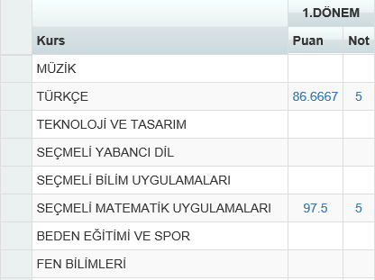

Öğrencinin ağırlığı 0 olan sınavı yayınlandıktan sonra hangi dersten bu notu aldıysa o dersin Dönem Sonu Notu üzerine tıklaması yeterlidir.
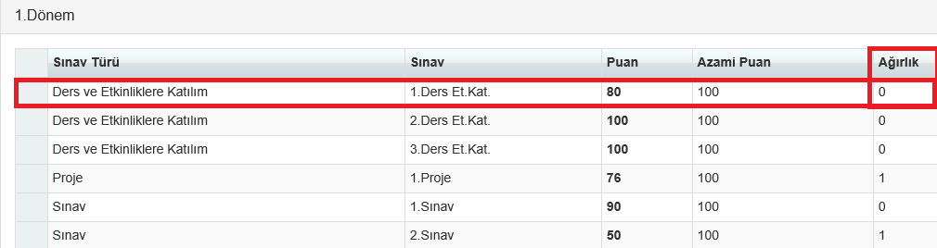

SINAV YAYIN TARİHİ OLUŞTURMA
- Öğretmen Portalından Bir veya Daha Fazla Sınava Yayın Tarihi Nasıl Girilir?

Öğretmen Portallarında Uygulamalar başlığının altında Not Defteri ekranı bulunmaktadır. Not Defteri linkine tıklayarak bu ekrana ulaşabilirsiniz.
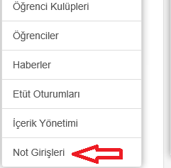

Bu ekranda ders seçimi yapıp ilgili sınavın isminin tıklayıp, Düzenle butonuna basıldığında;

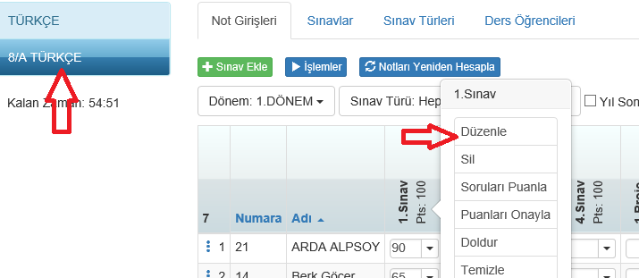

Sınav ile ilgili düzenleme yapabileceğiniz pencere açılacaktır. Bu pencerede Yayın tarihi alanına sınavın yayınlanacağı tarihi girip, kaydettiğinizde öğrenciler kendi portallarında, Dersler web parçasında, bu sınava ait notlarını görebileceklerdir.
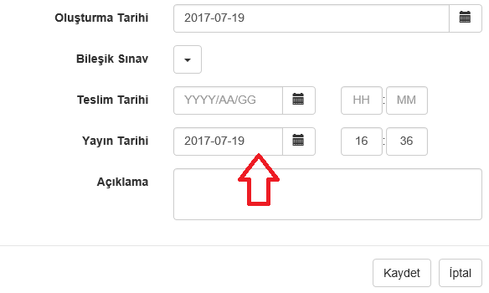

Aynı işlemi diğer sınavlar için tekrar ederek sınavların yayın tarihini oluşturabilirsiniz.
- Personel Portalından Bir veya Daha Fazla Sınava Yayın Tarihi Nasıl Girilir?

- Personel portalından bir ders için yayın tarihi oluşturabilmek için;

Okul Modülü altında bulunan Dersler ekranına geliniz.
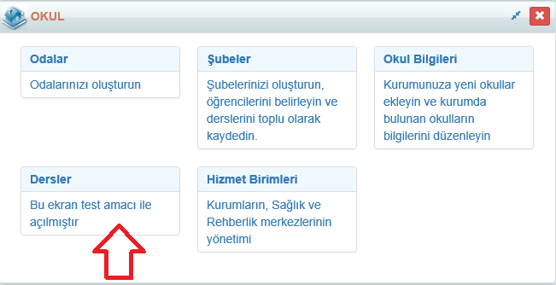

İlgili dersin isminin üzerine tıklayınız.
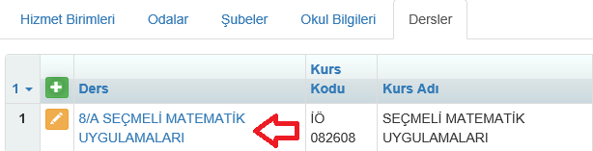

Açılan ekranda ilgili sınavın isminin üzerine tıklayıp, Düzenle butonuna basınız.

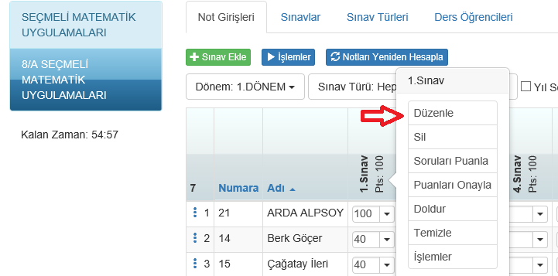

Açılan pencerede Yayın tarihi alanına sınavın yayınlanacağı tarihi girip kaydettiğinizde öğrenciler, kendi portallarında Dersler web parçasında bu sınava ait notlarını görebileceklerdir.

- Tüm dersler ya da belirli bir ders için de sınav yayın tarihi oluşturabilmek için;

Okul Modülü içerisinde bulunan Dersler ekranına geliniz.

Açılan ekrandan sağ üst köşede yer alan İşlemler ()butonuna tıklayınız.

İşlemler seçim penceresinden “Sınav Yayın Tarihi Oluşturma Sihirbazı”na tıklayınız.

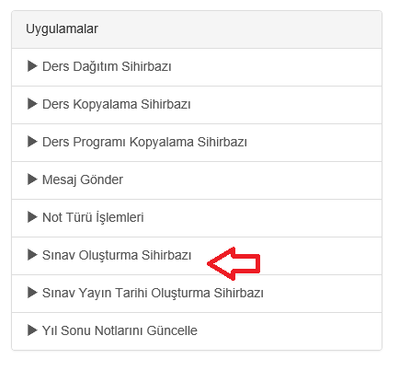

Sınav Yayın Tarihi Oluşturma Sihirbazı ekranından sınavlarınıza gerekli yayın tarihini, döneminizi ve hangi sınav türlerinize işlem yapacaksanız seçim yapıp seçili derslere uygula seçeneği ile işlemlerinizi gerçekleştirebilirsiniz.

(Aşağıda sadece tek bir tarih, sınav yayın tarihi olarak verilmiştir.)

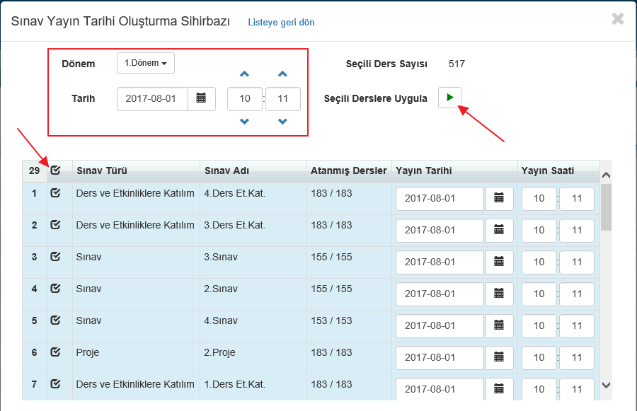

Sınav Yayın Tarihi Oluşturma ekranında Atanmış Dersler sütunundaki bilgiler bize o sınav türüne ait kaç dersin sınavına ait sınav yayın tarihi verildiğini belirtmektedir.
Yukarıda bulunan ekran görüntüsünde 183/183 Ders etkinliklerine katılım sınav türüne bütün derslere sınav yayın tarihinin verildiğini göstermektedir.
Aşağıda Atanmış Dersler sütununda 10/160 yazan bölümde ise sadece Sınav isimli sınav türüne ait 10 derse sınav yayın tarihinin verildiğini göstermektedir.

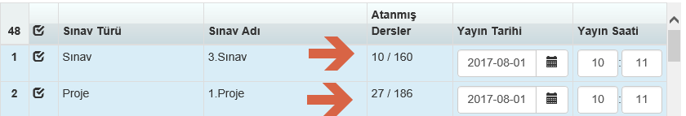

Bu şekilde tüm derslere ait sınavlara yayın tarihi oluşturabileceğiniz gibi örneğin sadece Matematik dersine ait Sınav Yayın Tarihi de verebilirsiniz. Sadece Matematik dersine ait Sınav Yayın Tarihi verebilmeniz için Dersler ekranına gelip sağ üst köşede bulunan Filtreleme() butonuna tıklayınız.
Açılan filtreleme ekranından Matematik kursunuzu seçip Filtrele butonuna tıklayınız.

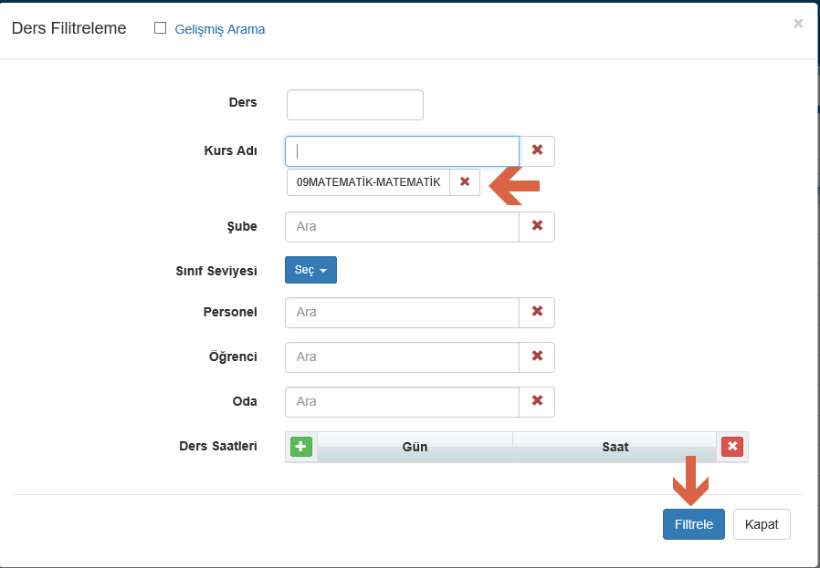

Karşınıza sadece filtreleme yaptığınız kursa yönelik dersler gelecektir. Hangi derse yönelik sınav yayın tarihi verecekseniz o dersin satır sonunda bulunan İşlemler butonuna tıklayınız.
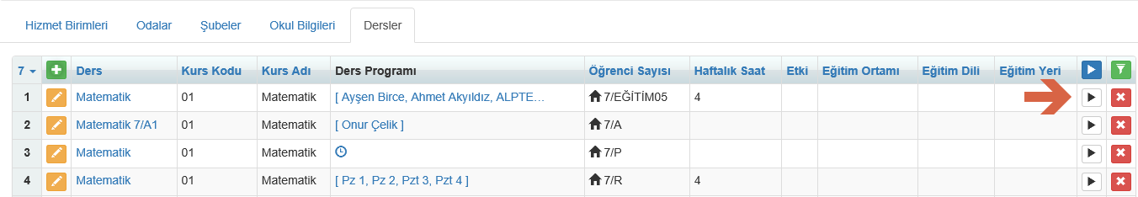
Açılan İşlem Penceresinden Sınav Tarihi Yayın Tarihi Oluşturma Sihirbazına tıklayarak sadece o derse ait Sınav Yayın Tarihi verebilirsiniz.
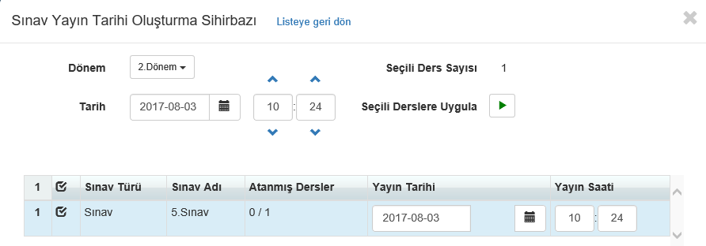

WEB SİTESİ ÜRÜN TANITIM VİDEOSU
www.k12net.com http://www.k12net.com/urun-videosu.html
REFERANSLAR BLOG
http://www.k12net.com/referanslar.html http://k12net-tr.blogspot.com

FACEBOOK TELEFON MAİL
http://www.facebook.com/k12net 0-(312)299.23.13 destek@k12net.com

